НАЦИОНАЛЬНЫЙ ИССЛЕДОВАТЕЛЬСКИЙ УНИВЕРСИТЕТ ИТМО

Факультет систем управления и робототехники



**Электрический привод**

Лабораторная работа №3

**Выполнил студент:**

Мысов М.С.

Группа № R33372

**Руководитель:**

Маматов А.Г.

г. Санкт-Петербург

2023

1. **Задание** 
   1. Исследование статических характеристик электропривода с АД с КЗР
   2. Построение динамической модели АД с КЗР
   3. Построение скалярного частотного управления АД с КЗП

1. **Данные для расчета**

**Вариант – 10**

Таблица 1 – характеристики двигателя

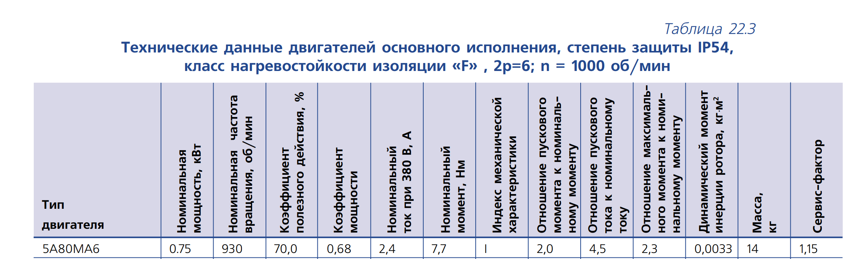

1. **Расчет**

**Задание 1. Исследование статических характеристик электропривода с АД с КЗР**

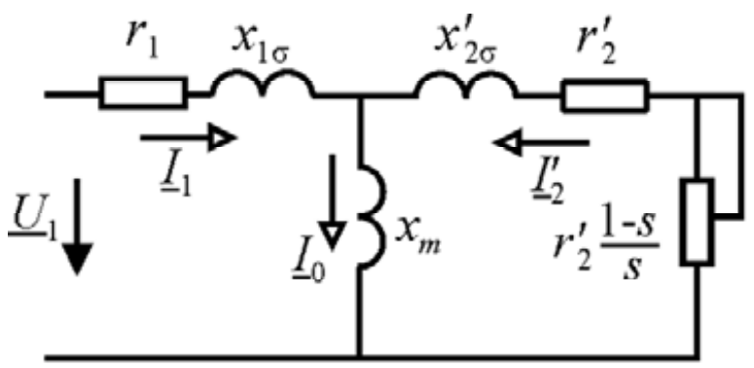

Рисунок 1. Схема замещения двигателя

**Расчет недостающих значений для определения параметров схемы замещения**

В

А

рад/с

Активное сопротивление статора

Активное сопротивление ротора

Критическое скольжение

Индуктивное сопротивление ветви короткого замыкания

Ом

Ом

Индуктивное сопротивление ветви намагничивания

Ом

А

Относительное значение опрокидывающего момента

Коэффициенты вытеснения

Пусковой момент

**Семейства механических характеристик**



Рисунок 2 – M(n)



Рисунок 3 - механическая характеристика при изменении напряжения питания



Рисунок 4 - механическая характеристика при изменении частоты питания



Рисунок 5 – механическая характеристика при скалярном частотном регулировании



Рисунок 6 – механическая характеристика при скалярном частотном регулировании и IR компенсации



Рисунок 7 – механическая характеристика при скалярном частотном регулировании и IZ компенсации

**Задание 2. Построение динамической модели АД с КЗР**

**Модель Simulink**

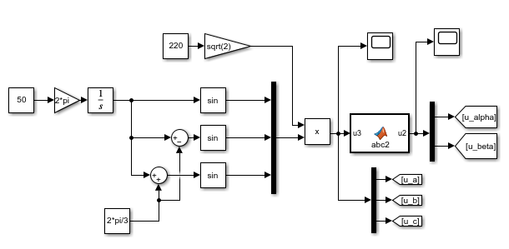

Рисунок 8 – генератор 3-х фазного напряжения

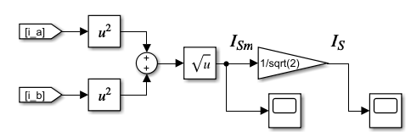

Рисунок 9 – расчет тока статора

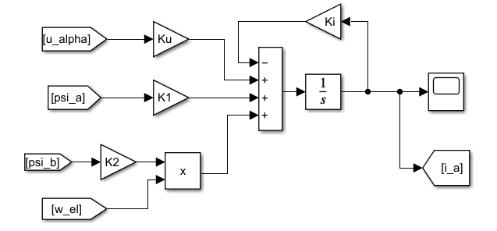

Рисунок 10 – ток статора в двухфазной неподвижной системе координат

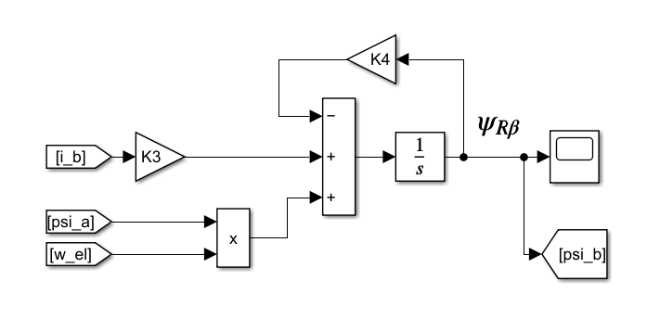

Рисунок 11 – потокосцепление в двухфазной неподвижной системе координат



Рисунок 12 – график момента при прямом пуске АД



Рисунок 13 – график момента при прямом пуске АД



Рисунок 14 – график скорости при прямом пуске АД



Рисунок 15 – график тока статора

**Модель Simscape**

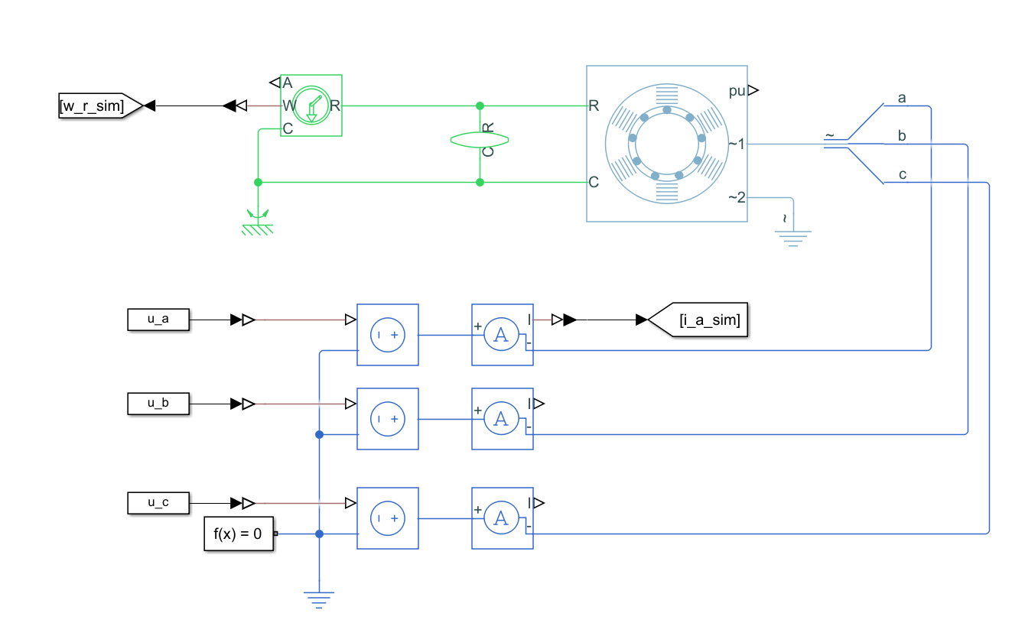

Рисунок 16 – схема Simcape



Рисунок 17 – график скорости при пуске в Simscape



Рисунок 18 – график тока статора

**Задание 3. Построение скалярного частотного управления АД с КЗР**



Рисунок 19 – частотный пуск АД без нагрузки



Рисунок 20 – частотный пуск АД c нагрузкой, с разными скоростями нарастания частоты



Рисунок 21 – график скорости при частотном пуске АД без нагрузки



Рисунок 22 – график скорости при частотном пуске АД с нагрузкой и разной скоростью управления



Рисунок 23 – график тока статора при частотном пуске АД без нагрузки



Рисунок 24 – график тока статора при частотном пуске АД с нагрузкой и скоростью нарастания частоты 75%



Рисунок 25 – график тока статора при частотном пуске АД с нагрузкой и скоростью нарастания частоты 100%



Рисунок 26 – график тока статора при частотном пуске АД с нагрузкой и скоростью нарастания частоты 150%

**Вывод**

В данной работе были успешно исследованы статические и динамические характеристики электропривода с АД с КЗР. Были построены семейства механических характеристик при разных регулированиях. А также модели в Simulink и Simscape, с помощью которых проведено моделирование прямого пуска АД и пуска с линейным увеличением частоты питания. Построены графики тока статора, момента и скорости.